Calculadora de Proposiciones Lógicas

Primer A. Julio Rocha Trujillo, Segundo A. Liceth Rodríguez Pulido, Tercer A. Yeimy López López, Cuarto A. Santiago Fandiño Nieto, Universidad Unisangil sede Chiquinquirá

# introducción

En el siguiente informe se busca desarrollar una calculadora de tabla de verdad como una herramienta de expresiones lógicas y obtener resultados de manera automáticamente, es una herramienta fundamental en diversas áreas incluso nos permite evaluar de manera rápida ya que realizar estos cálculos manualmente puede ser demorado o llegar a tener errores en especial cuando se manejan múltiples variables.

# Contexto

En el mundo de la ingeniería de sistemas la lógica de preposiciones desempeña un papel importante ya que permite comprender el funcionamiento de las tablas de verdad, el desarrollo surge como una solución para automatizar estos análisis, facilitando la comprensión y aplicación de la lógica, teniendo en cuenta que los usuarios puedan ingresar cualquier expresión lógica y obtenga automáticamente su tabal de verdad.

# Población

Esta herramienta va dirigida mas a estudiantes y docentes, que manejen en sus áreas matemáticas e informática que necesitan llegar a comprender el comportamiento d las expresiones lógicas.

También puede ser usada por ingenieros de sistemas y electrónicos que trabajen con circuitos lógicos y validación de expresiones booleanas.

# Delimitación y Alcance

El desarrollo de esta herramienta se centrará exclusivamente en el análisis de expresiones, permitirá ingresar expresiones lógicas mediante operadores estándar **(∧, ∨, ¬, →, ↔) e**n la cual devolverá una tabla de verdad estructurada.

La implementación de esta calculadora es proporcionar su funcionalidad y su uso que sea accesible y fácil al ser manejada por usuarios.

# Cuadro Modular

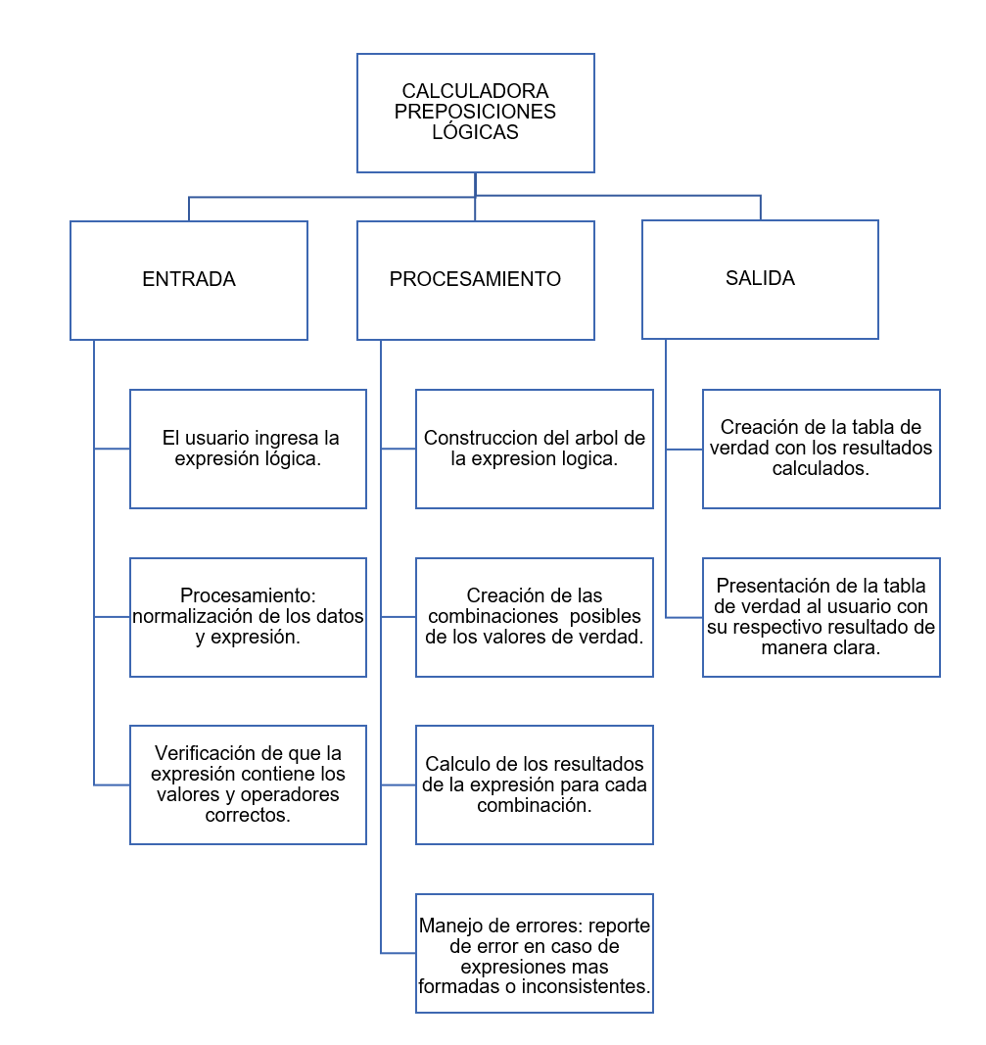

Figura1. CUADRO MODULAR

Autoria Propia

# Objetivos

## Objetivo general:

* Desarrollar una calculadora digital de tablas de verdad que permita a los usuarios ingresar expresiones lógicas y obtener su correspondiente tabla de verdad de manera automática.

## Objetivos específicos:

* Implementar una interfaz para la entrada de las expresiones lógicas.
* Diseñar un algoritmo eficiente que genere las tablas de verdad a partir de las expresiones ingresadas.
* Evaluar el rendimiento del sistema mediante pruebas con distintos casos de uso.

# Identificación del problema

Afecta especialmente a estudiantes de la computación e ingeniería, quienes necesitan herramientas eficientes para validar sus expresiones lógicas de manera rápida y concisa. Ante esta necesidad, se implementa la creación de una calculadora de tablas de verdad que realice este proceso, facilitando el aprendizaje y la verificación de proposiciones lógicas.

# Especificación de Requerimientos del Cliente

## Externos

* Tener un procesador moderno.
* Tener 4GB de RAM.
* Espacio en el disco mínimo de 200 Mb.
* Tener sistema operativo Windows.
* Al instalar la aplicación sea fácil y amigable con los usuarios que deseen usarla y no ocurra errores.

## Internos

* Que el usuario necesite un pc con Windows 10.
* Procesador Intel Celaran.
* Que tenga 4GB de RAM.
* El usuario pueda manejar este servicio de manera fácil.
* Se garantiza que la herramienta cumpla con las expectativas pedidas por el cliente y su funcionalidad sea fácil clara y segura.

# Diseño de Código

Figura2. DEFINIR VARIABLES

Autoria Propia

## Entrada:

* El usuario ingresa una expresión lógica utilizando operadores comunes como AND (∧), OR (∨), NOT (¬), implicación (→), bicondicional (↔).

## Proceso:

* El sistema interpreta la expresión y genera automáticamente la tabla de verdad correspondiente.

## Salida

* Se mostrará una tabla con todas las combinaciones posibles de valores de verdad para las variables y el resultado de la expresión en cada caso.

## Python

En este parte del diseño de código se mostrará el código realizado en Python donde se realiza la calculadora de preposiciones y se permite ejecutar.

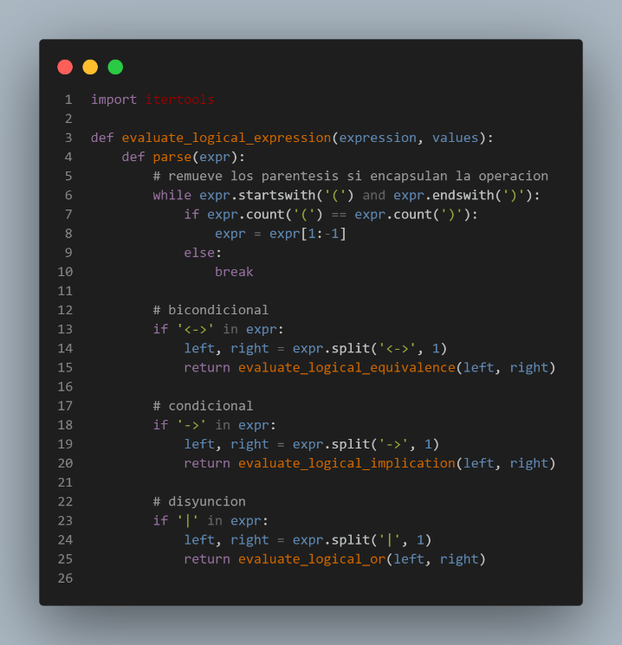

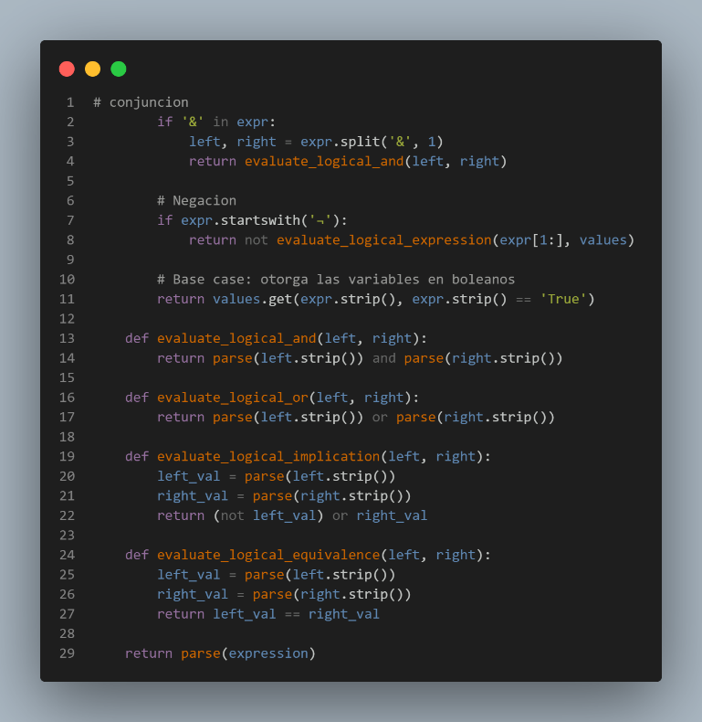

Figura3. EVALUAR PREPOSICIONES

Autoria Propia

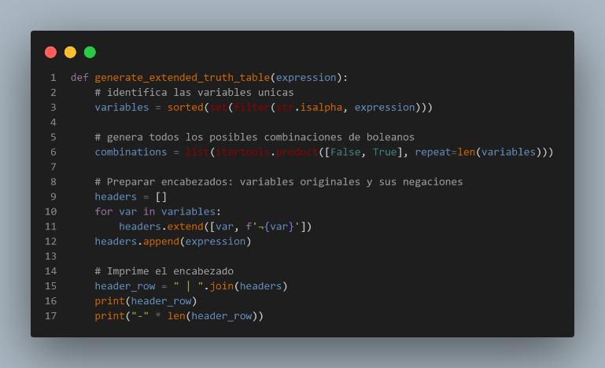

Figura4. GENERAR COMBINACIONES

Autoria Propia

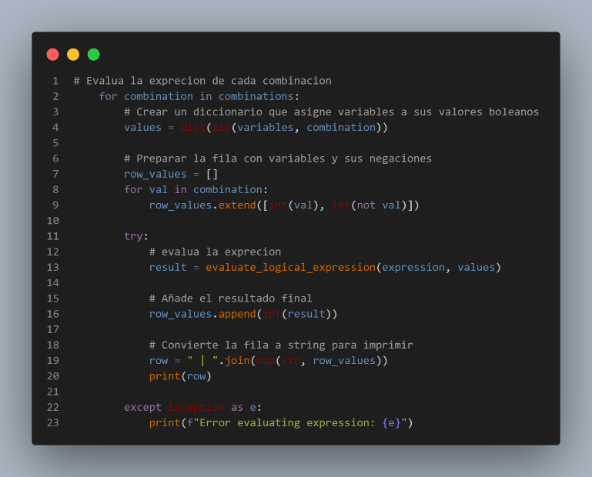

Figura5. EVALUAR EXPRESIONES

Autoria Propia

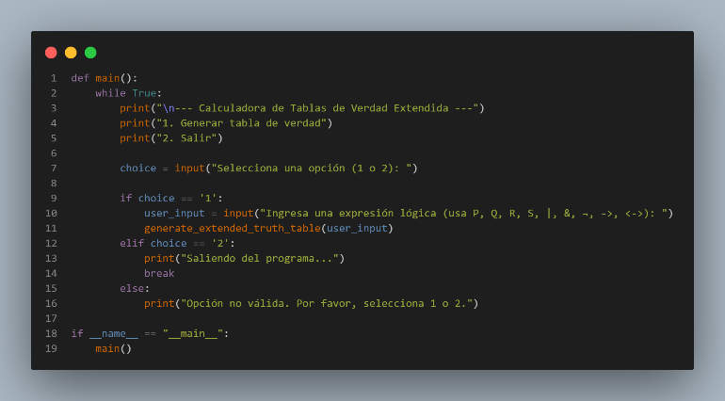

Figura6. MOSTRAR RESULTADOS FINALES Y TABLA

Autoria Propia

# Conclusiones

* La implementación de una calculadora de tablas de verdad ofrece una solución efectiva para simplificar estos análisis, permitiendo a los usuarios obtener resultados de manera rápida y precisa.
* Su desarrollo representa un avance en la educación digital y en la automatización de tareas analíticas, promoviendo un mayor entendimiento y aplicación de la lógica proposicional en diversos ámbitos académicos y profesionales.